МИНИСТЕРСТВО ЦИФРОВОГО РАЗВИТИЯ, СВЯЗИ И МАССОВЫХ КОММУНИКАЦИЙ РОССИЙСКОЙ ФЕДЕРАЦИИ

Ордена Трудового Красного Знамени федеральное государственное бюджетное образовательное учреждение высшего образования

«Московский технический университет связи и информатики» (МТУСИ)

Практическая работа № 14

По введению в информационные технологии

Выполнила:

Студентка ЗРС2203

Тульская Д.В.

Проверил:

Кудряшов В.В.

Москва

2022

1. Построен график по частоте выпадения случайных чисел

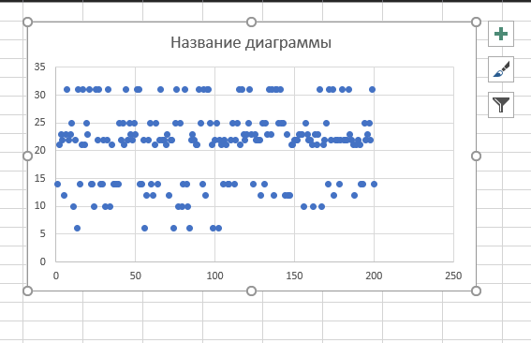

1. Построен график частоты частоты выпадения случайных чисел

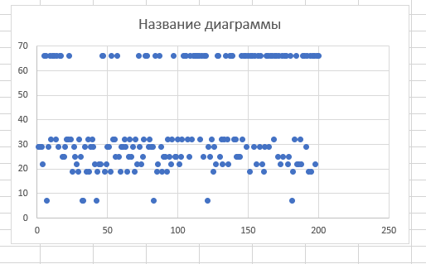

1. Построены графики нормального распределения (в центре больше всего чисел)